Un modista para realizar sus prendas de vestir, encarga las telas al extranjero. Para cada pedido, tiene que proporcionar las medidas de la tela en pulgadas, pero ella generalmente las tiene en metros. Realice un algoritmo para ayudar a resolver el problema, determinando cuántas pulgadas debe pedir con base en los metros que requiere. Represéntelo mediante el diagrama de flujo y el pseudocódigo (1 pulgada = 0.0254 m). Prácticamente la solución de este problema radica en convertir los metros requeridos en pulgadas.

Algoritmo Tarea

Definir metros, pulgadas como real

Escribir "Escribe los metros "

Leer metros

pulgadas = metros * 39.37

Escribir "Los metros convertidos a pulgadas es: ",pulgadas

FinAlgoritmo

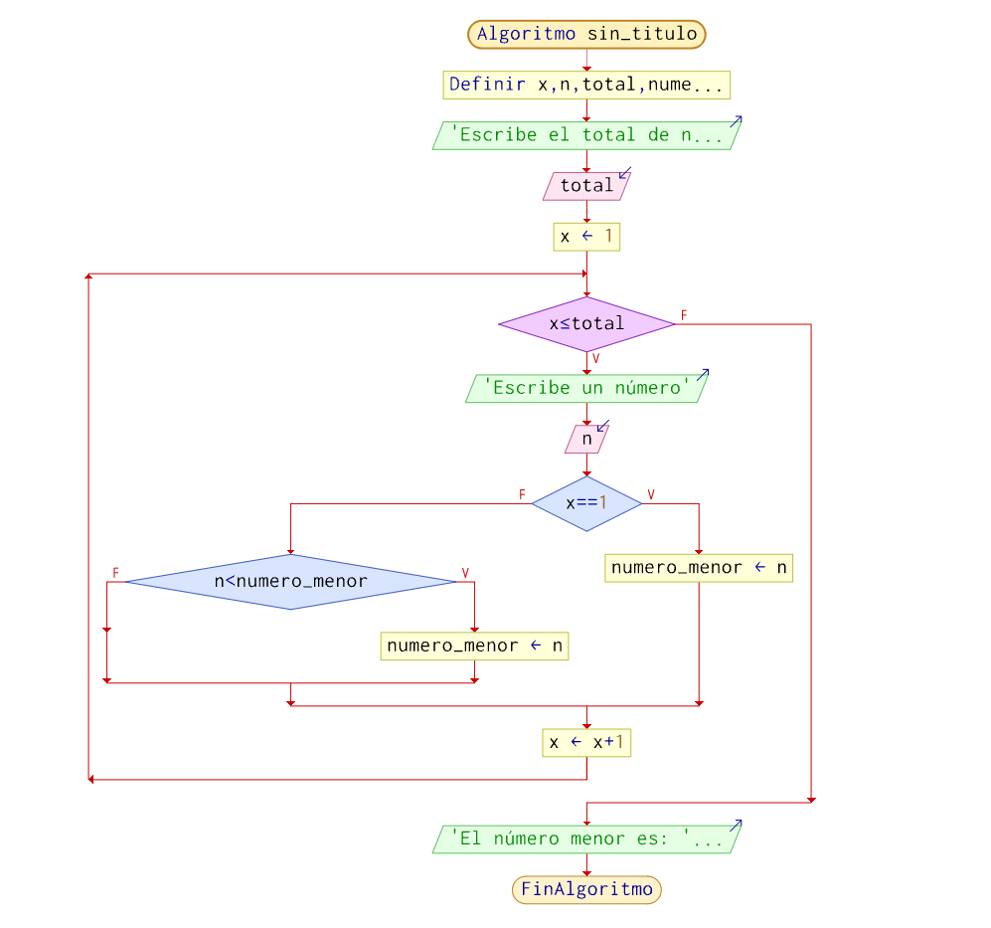

realice un algoritmo para determinar cuanto se debe pagar por x cantidad de la pices considerando que si son 1000 o mas el costo es de $85; de lo contrario, el precio es de $90. Representelo con el pseudocodigo, el diagrama de flujo

Algoritmo sin_titulo

Definir n Como Entero

Definir total Como Real

Escribir "Ingresa la cantidad de lápices"

leer n

si n >= 1000 Entonces

total = n * 85

SiNo

total = n * 90

FinSi

Escribir "El total a pagar por «,n,» lapices es: $",total

Fin Algoritmo

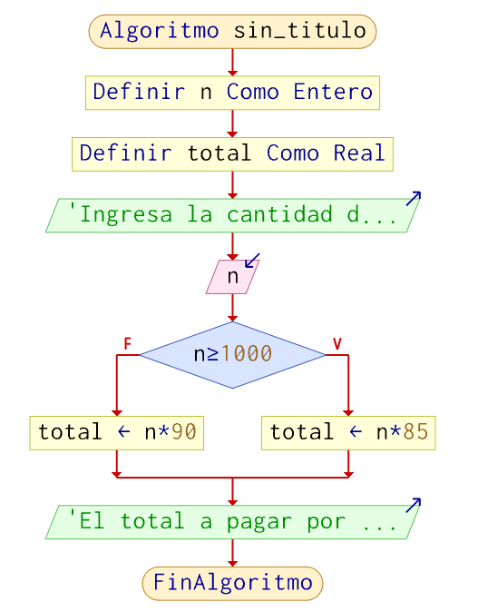

Almacenes el harapiento distinguido tiene una promocion: a todos los trajes que tienen un precio superior a $2500.00 se les aplicará un descuento de 15 %, a todos los demás se les aplicará sólo 8 %. Realice un algoritmo para determinar el precio final que debe pagar una persona por comprar un traje y de cuánto es el descuento que obtendrá.

Algoritmo sin_titulo

definir precio, descuento como real

Escribir "Ingresa el precio del traje"

Leer precio

Si precio > 250000 Entonces

descuento = precio * 0.15

SiNo

descuento = precio *0.08

FinSi

Escribir "El precio final por el traje es: $",precio - descuento

Escribir "El descuento aplicado es: $",descuento

FinAlgoritmo

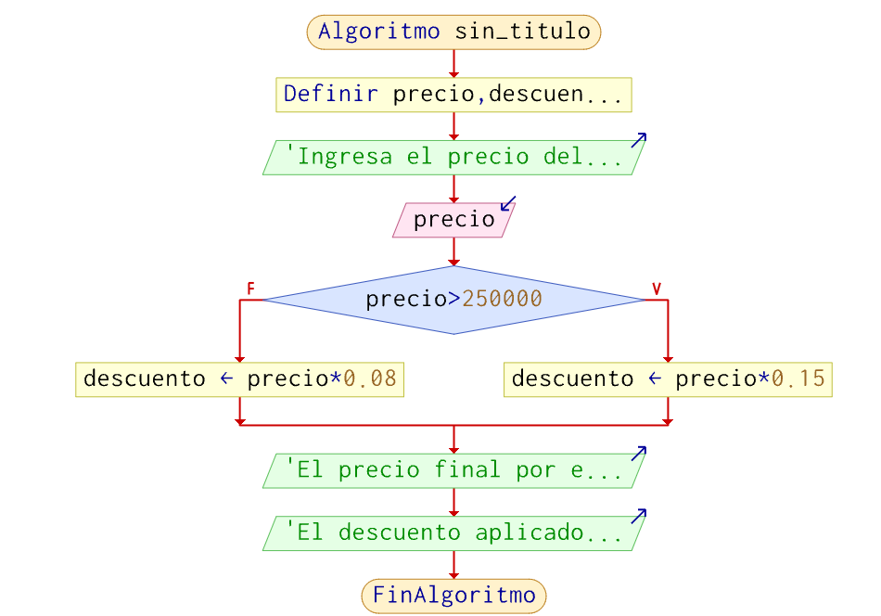

La langosta ahumada es una empresa dedicada a ofrecer banquetes, sus tarifas son las siguientes: el costo de platillo por persona es de $9500, pero si el número de personas es mayor a 200 pero menor o igual a 300, el costo es de $8500, para más de 300 personas el costo por platillo es de $7500.

Se requiere un algoritmo que ayude a determinar el presupuesto que se debe presentar a los clientes que deseen realizar un evento.

Algoritmo Platillos

Definir n Como Entero

Definir total Como Real

Escribir "Ingresa el número de platillos"

leer n

si n > 300 Entonces

total = 7500 * n

SiNo

si n > 200 y n <= 300 Entonces

total = 8500 * n

SiNo

total = 9500 * n

FinSi

FinSi

Escribir "El total a pagar es: $",total

FinAlgoritmo

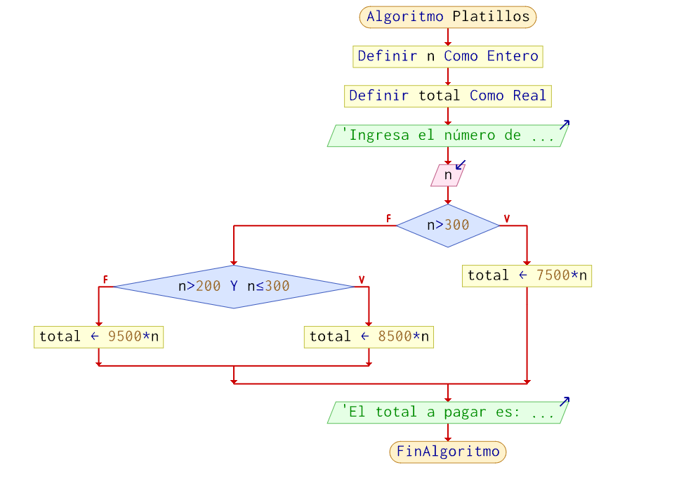

La asociacion de vinicultores tiene como política fijar un precio inicial al kilo de uva, la cual se clasifica en tipos A y B, y además en tamaños 1 y 2. Cuando se realiza la venta del producto, ésta es de un solo tipo y tamaño, se requiere determinar cuánto recibirá un productor por la uva que entrega en un embarque, considerando lo siguiente: si es de tipo A, se le cargan 20$ al precio inicial cuando es de tamaño 1; y 30$ si es de tamaño 2. Si es de tipo B, se rebajan 30$ cuando es de tamaño 1, y 50$ cuando es de tamaño 2.

**Algoritmo uvitas**

**Definir kilos, tamaño Como Entero**

**Definir tipo Como Caracter**

**Definir total, precio Como Real**

**Escribir "Ingresa los kilos de uvas"**

**leer kilos**

**Escribir "Ingresa el precio por kilo"**

**leer precio**

**Escribir "Ingresa el tipo de uva: A o B"**

**leer tipo**

**Escribir "Ingresa el tamaño de la uva: 1 o 2"**

**leer tamaño**

**si tipo = "A" Entonces**

**si tamaño == 1 Entonces**

**precio = precio + 20**

**SiNo**

**precio = precio + 30**

**FinSi**

**SiNo**

**si tamaño = 1 Entonces**

**precio = precio-30**

**SiNo**

**precio = precio-50**

**FinSi**

**FinSi**

**total = precio * kilos**

**Escribir "La ganancia por ",kilos," kilos de uva es: $",total**

**FinAlgoritmo**

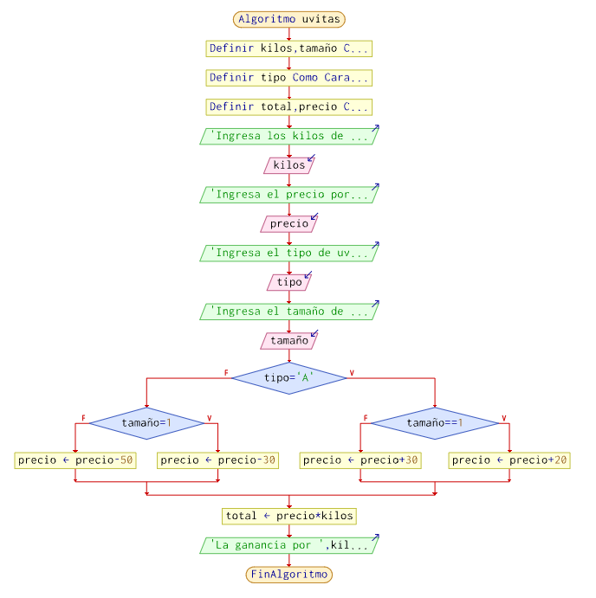

El director de una escuela esta organizando un viaje de estudios, y requiere determinar cuánto debe cobrar a cada alumno y cuánto debe pagar a la compañía de viajes por el servicio. La forma de cobrar es la siguiente: si son 100 alumnos o más, el costo por cada alumno es de $6500; de 50 a 99 alumnos, el costo es de $7000, de 30 a 49, de $9500, y si son menos de 30, el costo de la renta del autobús es de $400000, sin importar el número de alumnos.

Algoritmo viaje_estudio

Definir total como real

Definir n como entero

Escribir "Ingresa el número de alumnos"

Leer n

Si n >= 100 Entonces

total = n * 65

SiNo

Si n >= 50 Entonces

total = n * 70

SiNo

Si n >= 30 Entonces

total = n * 95

SiNo

total = 4000

FinSi

FinSi

FinSi

Escribir "El total a pagar por alumno es: $", total / n

Escribir "El total a pagar por la renta del autobús es: $",total

FinAlgoritmo

